รายงานผลการดำเนินการเพื่อจัดการความเสี่ยงต่อการรับสินบน
ของสถานีตำรวจภูธรทุ่งตำเสา จังหวัด สงขลา
ประจำปีงบประมาณ พ.ศ. 2568

บทนำ
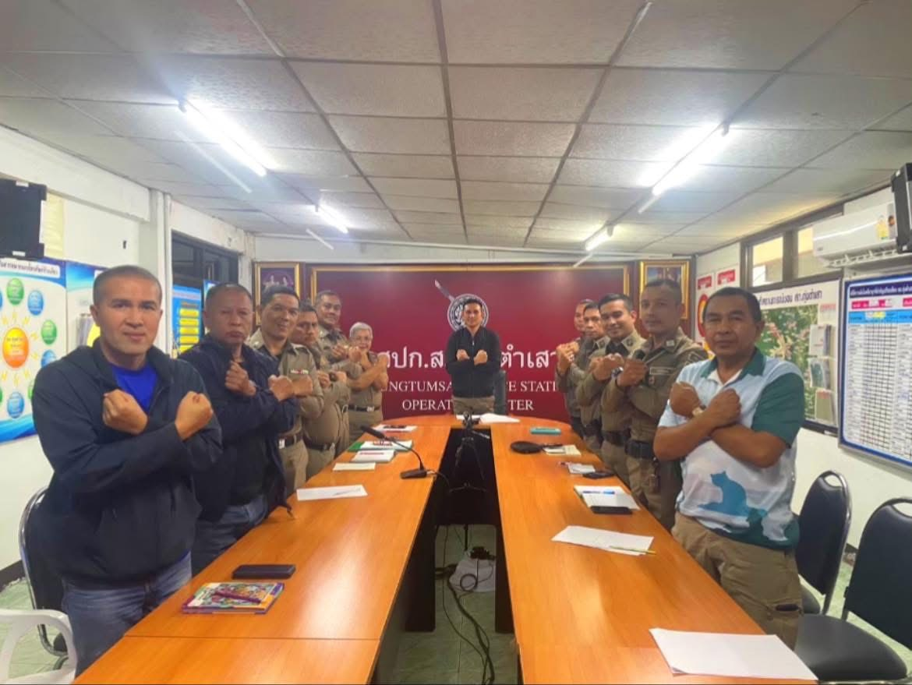
ตามที่ สภ.ทุ่งตำเสา จว.สงขลา ได้มีการจัดทำแผนบริหารจัดการความเสี่ยงต่อการรับสินบน ประจำปีงบประมาณ พ.ศ.2568 โดยมีวัตถุประสงค์เพื่อใช้ในการเผยแพร่ สร้างความรู้ความเข้าใจ และความตระหนัก เกี่ยวกับปัญหาการรับสินบนและการป้องกันปราบปรามการทุจริต ประพฤติมิชอบ ปลูกจิตสำนึก ค่านิยม สุจริต และกำหนดกระบวนการในการกำกับให้มีการดำเนินงานที่มีความโปร่งใส เป็นธรรมตามหลักธรรมาภิบาล ให้แก่ ผู้มีส่วนได้ส่วนเสีย ทั้งภายในหน่วยงาน และภายนอก ตลอดจน เพื่อใช้ในการขับเคลื่อนแผนยุทธศาสตร์ชาติ ว่าด้วยการป้องกันและปราบปรามการทุจริต

รายงานผลดำเนินงานการประเมินความเสี่ยงต่อการรับสินบน สถานีตำรวจภูธรทุ่งตำเสา ประจำปีงบประมาณ พ.ศ.2568
สายงานอำนวยการ

มาตรการควบคุมความเสี่ยง  ต่อการรับสินบน | กิจกรรม | ผลการดำเนินงาน
1.กระบวนการจัดซื้อจัดจ้างมีการ ปกปิดข้อมูล การจัดซื้อจัดจ้างต่อ สาธารณะ เช่น การปิดประกาศการ จัดซื้อจัดจ้างหรือเผยแพร่ข้อมูลล่าช้า  2.กระบวนการรับเงินและออก ใบเสร็จเงินค่าธรรมหรือเงินอื่นๆ ที่ กฎหมายกำหนด นำส่งล่าช้า เป็นต้น | 1.กำชับให้เจ้าหน้าที่ผู้รับผิดชอบให้ปฏิบัติตามนโยบายต่อต้านการ รับสินบน (Anti-Bribery Policy) และการไม่รับของขวัญของกำนัล หรือประโยชน์อื่นใด (No Gift Policy) จากการปฏิบัติหน้าที่  2.จัดให้มีการตรวจสอบกระบวนการจัดซื้อจัดจ้างบนพื้นที่สาธารณะ  3.ดำเนินการจัดซื้อจัดจ้างโดยถือปฏิบัติตามระเบียบฯ พัสดุ  4.มีช่องทางและระบบการจัดการเรื่องร้องเรียนจากประชาชนที่ พบเห็น การกระทำผิดของเจ้าหน้าที่ | 1.เผยแพร่ประกาศจัดซื้อหรือจัดจ้างบนเว็บไซต์  2.แสดงผลการดำเนินการจัดซื้อจัดจ้างบนเว็บไซต์ของหน่วยงาน  3.ตรวจสอบเรื่องร้องเรียน ไม่พบเรื่องร้องเรียนเกี่ยวกับการรับสินบน ต่อหน้าที่ของเจ้าหน้าที่

รายงานผลดำเนินงานการประเมินความเสี่ยงต่อการรับสินบน สถานีตำรวจภูธรทุ่งตำเสา ประจำปีงบประมาณ พ.ศ.2568
สายงานป้องกันปราบปราม

มาตรการควบคุมความเสี่ยง  ต่อการรับสินบน | กิจกรรม | ผลการดำเนินงาน
1.ใช้อำนาจและตำแหน่งหน้าที่ ละเว้น การปฏิบัติหน้าที่ เพื่อรับ ผลประโยชน์  2.ปราบปรามจับกุมและดำเนินคดี คนต่างด้าวทำงานผิดกฎหมายฯ  3.การออกตรวจคน เชน การลักลอบ เล่นการพนันหรือตรวจคน ยาเสพติด  4.ลงบันทึกจับกุมและนำตัวส่ง ร้อยเวรสอบสวน | 1.ชี้แจงนโยบายต่อต้านการรับสินบน (Anti-Bribery Policy) และ การไม่รับของขวัญของกำนัล หรือประโยชน์อื่นใด (No Gift Policy) จากการปฏิบัติหน้าที่  2.กำกับติดตามการปฏิบัติของเจ้าหน้าที่ให้ปฏิบัติตามกฎหมาย อย่างเคร่งครัด ไม่ให้เรียกรับผลประโยชนเพื่อช่วยเหลือผู้กระทำผิด  3.กำหนดมาตรฐานการปฏิบัติของเจ้าหน้าที่ และประเมินผลการ ปฏิบัติทุกครั้ง หลังเสร็จสิ้นภารกิจ  4.นำเทคโนโลยีมาใช้ในการป้องกันการรับสินบน  5.ผู้บังคับบัญชาตามคำสั่ง 1212/2537 ลง 1 ต.ค.37 สอดส่อง ดูแลการปฏิบัติผู้ใต้บังคับบัญชาในปกครองอย่างใกล้ชิด  6.มีช่องทาง และระบบการจัดการเรื่องร้องเรียนจากประชาชนที่ พบเห็นการ กระทำผิดของเจ้าหน้าที่ | 1.ผู้บังคับบัญชากำชับการปฏิบัติก่อนออกปฏิบัติหน้าที่อย่างสม่ำเสมอ  2.วางแนวทางปฏิบัติและประเมินผล และแจ้งให้เจ้าหน้าที่ทุกคน รับทราบ  3.จัดสรรเทคโนโลยีสำหรับป้องกันการรับสินบน เช่น กล้องประจำตัว เจ้าหน้าที่และแอปพลิเคชั่น ตรวจสอบตำแหน่งของเจ้าหน้าที่ระหว่าง การปฏิบัติภารกิจ  4.ตรวจสอบเรื่องร้องเรียน ไม่พบเรื่องร้องเรียนเกี่ยวกับการรับสินบน ต่อหน้าที่ของเจ้าหน้าที่

รายงานผลดำเนินงานการประเมินความเสี่ยงต่อการรับสินบน สถานีตำรวจภูธรทุ่งตำเสา ประจำปีงบประมาณ พ.ศ.2568
สายงานจราจร

มาตรการควบคุมความเสี่ยง  ต่อการรับสินบน | กิจกรรม | ผลการดำเนินงาน
1.ตรวจพบการกระทำความผิด  2.เจ้าหน้าที่จราจรออกใบสั่งจับกุม ผู้กระทำความผิดกฎหมายจราจร  3.เจ้าหน้าที่เปรียบเทียบปรับเรียก รับเงินค่าปรับเงินเกินกว่ากฎหมาย กำหนด | 1.กำชับให้เจ้าหน้าที่ผู้รับผิดชอบให้ปฏิบัติตามนโยบายต่อต้าน การรับสินบน (Anti-Bribery Policy) และการไม่รับของขวัญของกำนัล หรือประโยชน์อื่นใด (No Gift Policy) จากการปฏิบัติหน้าที่  2.กำหนดมาตรฐานการปฏิบัติของเจ้าหน้าที่ และประเมินผล การปฏิบัติทุกครั้งหลังเสร็จสิ้นภารกิจ  3.นำเทคโนโลยีมาใช้ในการป้องกันการรับสินบน  4.ตรวจสอบระบบใบสั่ง PTM กับต้นขั้วใบเสร็จรับเงิน ให้มีความ ถูกต้องตามระเบียบ  5.ตรวจหลักฐานการออกใบสั่งเจ้าหนักงานจราจรและใบเสร็จ ว่าถูกต้องตรงกันหรือไม่  6.ผู้บังคับบัญชาตามคำสั่ง 1212/2537 ลง 1 ต.ค.37 สอดส่อง ดูแลการปฏิบัติผู้ใต้บังคับบัญชาในปกครองอย่างใกล้ชิด  7.มีช่องทางและระบบการจัดการเรื่องร้องเรียนจากประชาชนที่ พบเห็นการกระทำผิดของเจ้าหน้าที | 1.ผู้บังคับบัญชากำชับการปฏิบัติก่อนออกปฏิบัติหนาที่ อย่างสม่ำเสมอ  2.วางแนวทางปฏิบัติและประเมินผลและแจ้งให้เจ้าหน้าที่ทุกคน รับทราบ  3.จัดสรรเทคโนโลยีสำหรับป้องกันการรับสินบน เช่น กล้องประจำตัว เจ้าหน้าที่ และแอปพลิเคชั่นตรวจสอบตำแหน่ง ของเจ้าหน้าที่ระหว่าง การปฏิบัติภารกิจ  4.ตรวจสอบระบบใบสั่ง PTM กับต้นขั้วใบเสร็จรับเงิน มีความ ถูกต้อง ตามระเบียบ  5.ตรวจหลักฐานการออกใบสั่งเจ้าพนักงานจราจร และใบเสร็จ ถูกต้องตรงกัน  6.ตรวจสอบเรื่องร้องเรียน ไม่พบเรื่องร้องเรียนเกี่ยวกับการรับสินบน ต่อหน้าที่ของเจ้าหน้าที่

รายงานผลดำเนินงานการประเมินความเสี่ยงต่อการรับสินบน สถานีตำรวจภูธรทุ่งตำเสา ประจำปีงบประมาณ พ.ศ.2568
สายงานสืบสวน

มาตรการควบคุมความเสี่ยง  ต่อการรับสินบน | กิจกรรม | ผลการดำเนินงาน
1.มีการเรียกรับผลประโยชนเพื่อ แลกกับการไม่จับกุมดำเนินคดี  2.การสืบสวนเพื่อหาพยานหลักฐาน | 1.ชี้แจงนโยบายต่อต้านการรับสินบน (Anti-Bribery Policy) และการไม่รับของขวัญของกำนัล หรือประโยชน์อื่นใด (No Gift Policy) จากการปฏิบัติหน้าที่  2.กำกับติดตามการปฏิบัติของเจ้าหน้าที่ให้ปฏิบัติตามกฎหมาย อย่างเคร่งครัด ไม่ให้เรียกรับผลประโยชน์เพื่อช่วยเหลือผู้กระทำผิด  3.กำหนดมาตรฐานการปฏิบัติของเจ้าหน้าที่ และประเมินผล การ ปฏิบัติทุกครั้งหลังเสร็จสิ้นภารกิจ  4.นำเทคโนโลยีมาใช้ในการป้องกันการรับสินบน  5.ผู้บังคับบัญชาตามคำสั่ง 1212/2537 ลง 1 ต.ค.37 สอดส่อง ดูแล การปฏิบัติผู้ใต้บังคับบัญชาในปกครองอย่างใกล้ชิด  6.มีช่องทางและระบบการจัดการเรื่องร้องเรียนจากประชาชนที่ พบเห็นการกระทำผิดของเจ้าหน้าที่ | 1.ผู้บังคับบัญชากำชับการปฏิบัติก่อนออกปฏิบัติหนาที่ อย่างสม่ำเสมอ  2.วางแนวทางปฏิบัติและประเมินผล และแจ้งให้เจ้าหน้าที่ทุกคน รับทราบ  3. จัดสรรเทคโนโลยีสำหรับป้องกันการรับสินบน เช่น กล้อง ประจำตัวเจ้าหน้าที่ และแอปพลิเคชั่นตรวจสอบตำแหน่ง ของ เจ้าหน้าที่ระหว่างการปฏิบัติภารกิจ  4.ตรวจสอบเรื่องร้องเรียน ไม่พบเรื่องร้องเรียนเกี่ยวกับการรับสินบน ต่อหน้าที่ของเจ้าหน้าที่

รายงานผลดำเนินงานการประเมินความเสี่ยงต่อการรับสินบน สถานีตำรวจภูธรทุ่งตำเสา ประจำปีงบประมาณ พ.ศ.2568
สายงานสอบสวน

มาตรการควบคุมความเสี่ยง  ต่อการรับสินบน | กิจกรรม | ผลการดำเนินงาน
1.การปล่อยตัวชั่วคราว  2.การดำเนินการเกี่ยวกับการเข้าถึงพยานหลักฐาน  3.สอบปากคำผู้ต้องหา เพื่อทราบ รายละเอียดแห่งความผิด  4.สอบปากคำผู้ต้องหา เพื่อทราบ รายละเอียดแห่งความผิ | 1.ชี้แจงนโยบายต่อต้านการรับสินบน (Anti-Bribery Policy) และ การไม่รับของขวัญของกำนัล หรือประโยชน์อื่นใด (No Gift Policy) จากการปฏิบัติหน้าที่  2.หัวหน้าสถานี กำชับ ให้ พงส.ทำบันทึกรายละเอียดเกี่ยวกับคำ ร้องทุกข์ หรือคำกล่าวโทษ ลงในสาระบบการดำเนินคดีและลง ประจำวันเกี่ยวกับคดี และให้ทำการสอบสวนโดยไม่ชักช้า  3.หัวหน้าสถานี กำชับ ให้ พงส.กำชับให้ปฏิบัติตามประมวล กฎหมายวิธีวิพิจารณาความอาญา ตามประมวลระเบียบการตำรวจ เกี่ยวกับคดี ลักษณะ 8 รวมทั้งระเบียบและคําสั่งสำนักงานตำรวจ แห่งชาติที่เกี่ยวข้องการสอบสวน ให้บันทึกรายละเอียดการปฏิบัติ การรวบรวมพยานหลักฐานให้ระบุการได้มาของพยานหลักฐาน และการดำเนินการเกี่ยวกับพยานหลักฐานนั้น ๆ  4.กำชับให้แจ้งผลความคืบหน้าการสอบสวนให้ผู้ร้องทุกข์ กล่าวโทษทราบตามกำหนดระยะเวลา  5.ผู้บังคับบัญชาตามคำสั่ง 1212/2537 ลง 1 ต.ค.37 สอดส่อง ดูแล การปฏิบัติผู้ใต้บังคับบัญชาในปกครองอย่างใกล้ชิด  6.มีช่องทางและระบบการจัดการเรื่องร้องเรียนจากประชาชนที่ พบเห็นการกระทำผิดของเจ้าหน้าที่ | 1.ผู้บังคับบัญชากำชับการปฏิบัติก่อน ออกปฏิบัติหนาที่อย่างสม่ำเสมอ  2.วางแนวทางปฏิบัติและประเมินผล และแจ้งให้เจ้าหน้าที่ทุกคน รับทราบ  3. จัดสรรเทคโนโลยีสำหรับป้องกันการรับสินบน เช่น กล้อง ประจำตัวเจ้าหน้าที่ และแอปพลิเคชั่นตรวจสอบตำแหน่ง ของ เจ้าหน้าที่ระหว่างการปฏิบัติภารกิจ  4.ตรวจสอบเรื่องร้องเรียน ไม่พบเรื่องร้องเรียนเกี่ยวกับการรับสินบน ต่อหน้าที่ ของเจ้าหน้าที่
ภาพประกอบกิจกรรมผลดำเนินงานการประเมินความเสี่ยงต่อการรับสินบน สถานีตำรวจภูธรทุ่งตำเสา ประจำปีงบประมาณ พ.ศ.2568
สายงานป้องกันปราบปราม
ประจำเดือน กุมภาพันธ์ ๒๕๖8 ภายใต้การอำนวยการของ พ.ต.อ.ภูวรา แก้วพารัตน์ ผกก.สภ.ทุ่งตำเสา มอบหมายให้ พ.ต.ท.สมชาย สุดสวาท รอง ผกก.ป.สภ.ทุ่งตำเสา ประชุมชื้แจงข้อราชการข้าราชการดำรวจ สายงานป้องกันปราบปราม โดยกำขับให้เจ้าหน้าที่ตำรวจปฏิบัติ ตามนโยบายต่อด้านการรับสินบน (Anti-Bribery Policy) และการไม่รับของขวัญของกำนัลหรือประโยชน์อื่นใด (No Gift Policy) จากการปฏิบัติหน้าที่ โดยให้ผู้มั้งคับบัญชาตามคำสั่ง ๑๒๑๒/๕๓7 ลง ๑ ต.ค.๒๕๓๙ สอดสองดูแล การปฏิบัติผู้ได้บังคับบัญชาในปกครองอย่างใกล้ชิด กำกับติดตามการปฏิบัติ ของเจ้าหน้าที่ให้ปฏิบัติตามกฎหมายอย่างเคร่งครัด ไม่ให้เรียกรับผลประโยชน์เพื่อช่วยเหลือผู้กระทำผิด โดยให้มีการกำขับ อบรมชื้แจง ข้อปฏิบัติ นโยบายผู้บังคับบัญชา การปฏิบัติก่อนออกปฏิบัติหน้าที่อย่างสม่ำเสมอ
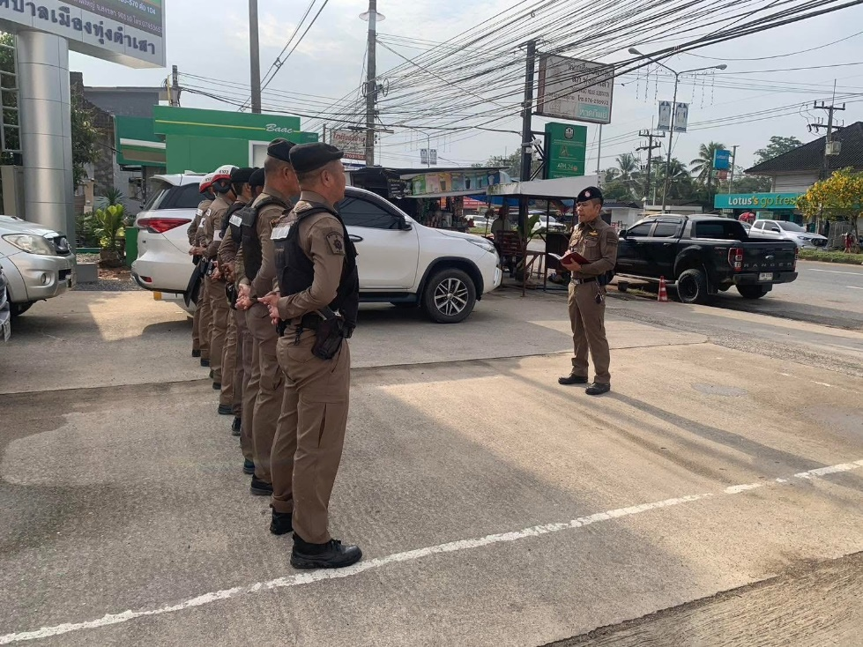
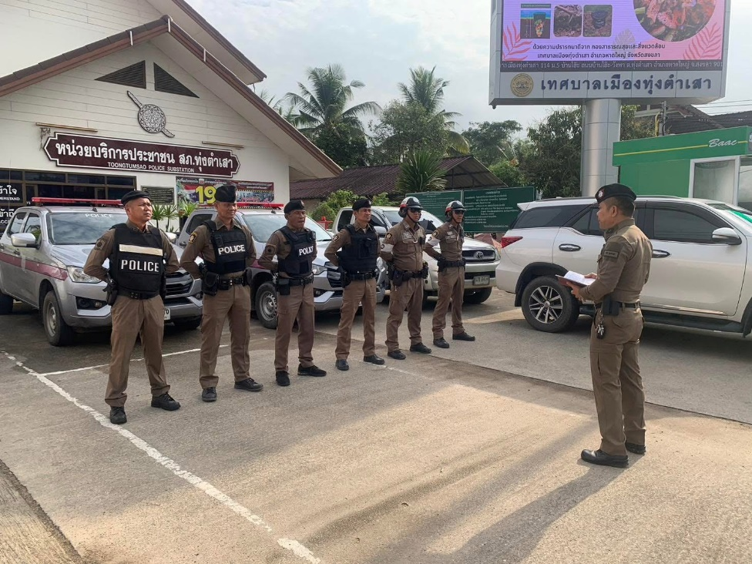

ภาพประกอบกิจกรรมผลดำเนินงานการประเมินความเสี่ยงต่อการรับสินบน สถานีตำรวจภูธรทุ่งตำเสา ประจำปีงบประมาณ พ.ศ.2568
สายงานสืบสวน
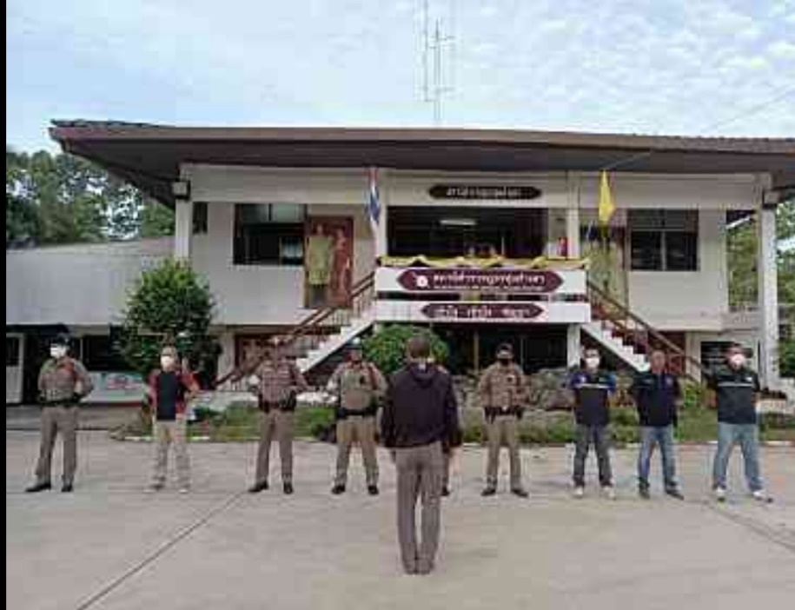
เดือน กุมภาพันธ์ 2568 ภายใต้การอำนวยการของ พ.ต.อ.ภูวรา แก้วพารัตน์ ผกก.สภ.ทุ่งตำเสา มอบหมายให้ พ.ต.ท.วิทยา ยืนยง รอง ผกก.สส. สภ.ทุ่งตำเสา พ.ต.ท.ศักดิ์ดา บัวทอง สว.สส.สภ.ทุ่งตำเสา ประชุมชี้แจงข้อราชการตำรวจ สายงานสืบสวน ทุกครั้งก่อนออกปฎิบัติหน้าที่ โดยกำชับให้เจ้าหน้าที่ตำรวจปฏิบัติตามนโยบายต่อต้านการรับสินบน (Anti-Bribery policy) และการไม่รับของขวัญของกำนัล หรือประโยชน์อื่นใด (No Gift Policy) จากการปฏิบัติหน้าที่ โดยให้ผู้บังคับบัญชาตามคำสั่ง 1212/2537 ลง 1 ต.ค.37 สอดส่อง ดูแล การปฏิบัติผู้ใต้บังคับบัญชาในปกครองอย่างใกล้ชิด กำกับติดตามการปฏิบัติของเจ้าหน้าที่ให้ปฏิบัติตามกฎหมายอย่างเคร่งครัดไม่ให้เรียกรับผลประโยชน์เพื่อช่วยเหลือผู้กระทำผิด โดยให้มีการกำชับ อบรมชี้แจง ข้อปฏิบัติ นโยบายผู้บังคับบัญชา การฏิบัติก่อนออกปฏิบัติหน้าที่อย่างสม่ำเสมอ
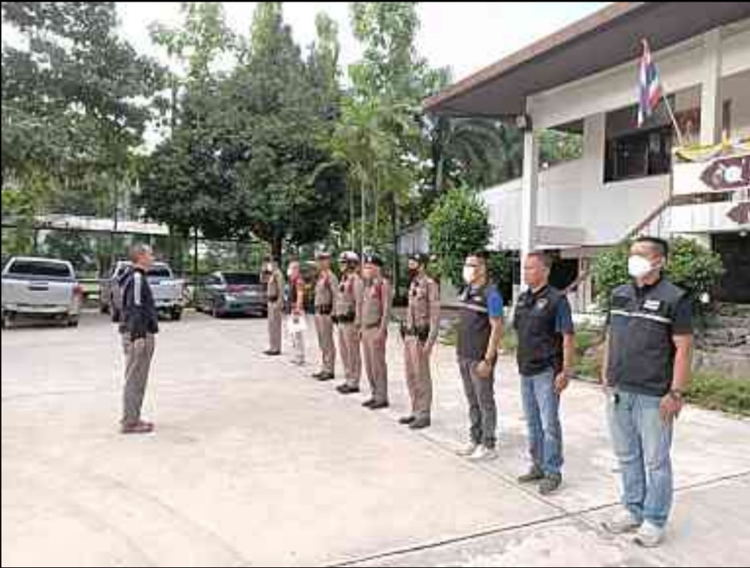

ภาพประกอบกิจกรรมผลดำเนินงานการประเมินความเสี่ยงต่อการรับสินบน สถานีตำรวจภูธรทุ่งตำเสา ประจำปีงบประมาณ พ.ศ.2568
สายงานจราจร
ประจำเดือน กุมภาพันธ์ 2568 ภายใต้การอำนวยการของ พ.ต.อ.ภูวรา แก้วพารัตน์ ผกก.สภ.ทุ่งตำเสา , พ.ต.ท.สมชาย สุดสวาท รอง ผกก.ป.ฯ มอบหมายให้ พ.ต.ท.ธีรโชติ ณ พัทลุง สวป.สภ.ทุ่งตำเสา ประชุมชี้แจงข้อราชการตำรวจ สายงานจราจร โดยกำชับให้เจ้าหน้าที่ตำรวจปฏิบัติตามนโยบาย ต่อต้านการรับสินบน (Anti-Bribery policy) และการไม่รับของขวัญของกำนัล หรือประโยชน์อื่นใด (No Gift Policy) จากการปฏิบัติหน้าที่ โดยให้ผู้บังคับบัญชาตามคำสั่ง 1212/2537 ลง 1 ต.ค.37 สอดส่อง ดูแล การปฏิบัติผู้ใต้บังคับบัญชาในปกครองอย่างใกล้ชิด กำกับติดตามการปฏิบัติของเจ้าหน้าที่ให้ปฏิบัติ ตามกฎหมายอย่างเคร่งครัด ไม่ให้เรียกรับผลประโยชน์เพื่อช่วยเหลือผู้กระทำผิด โดยให้มีการกำชับ อบรมชี้แจง ข้อปฏิบัติ นโยบายผู้บังคับบัญชา การปฏิบัติก่อนออกปฏิบัติหน้าที่อย่างสม่ำเสมอ
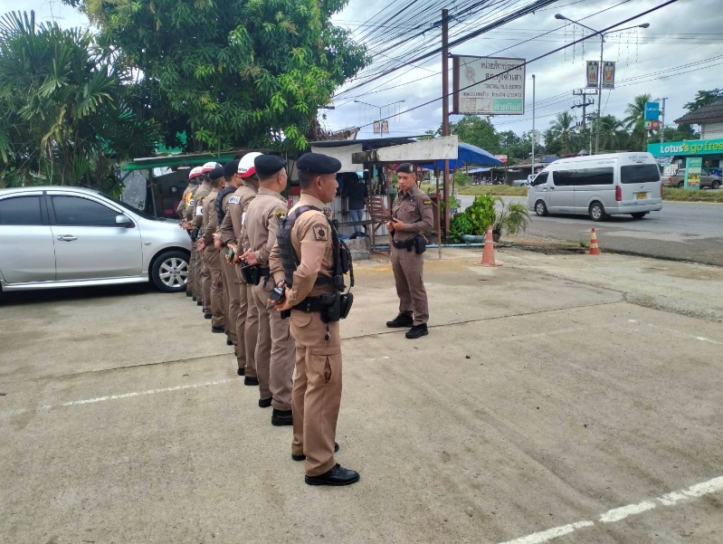
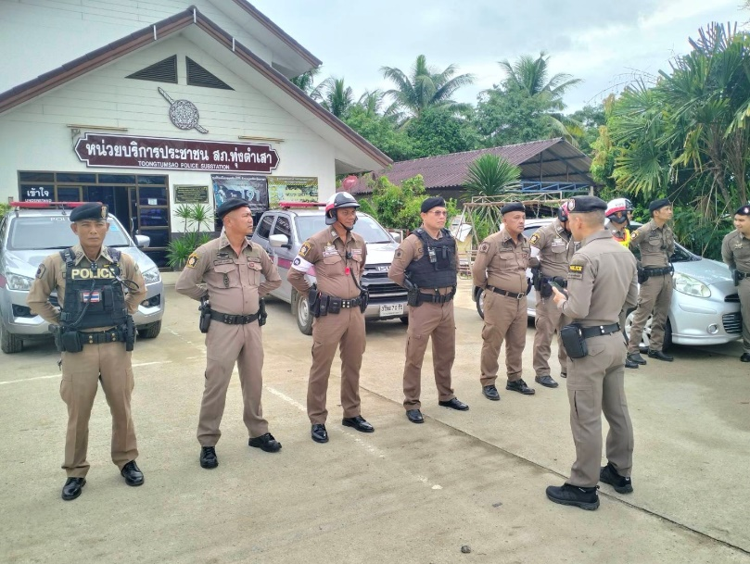

ภาพประกอบกิจกรรมผลดำเนินงานการประเมินความเสี่ยงต่อการรับสินบน สถานีตำรวจภูธรทุ่งตำเสา ประจำปีงบประมาณ พ.ศ.2568
สายงานสอบสวน
ประจำเดือน กุมภาพันธ์ 2568 โดยการอำนวยการของ พ.ต.อ.ภูวรา แก้วพารัตน์ ผกก.สภ.ทุ่งตำเสา มอบหมายให้ พ.ต.ท.นิยม ดำละเอียด รอง ผกก.(สอบสวน) สภ.ทุ่งตำเสา ประชุมชี้แจงข้อราชการตำรวจสายงานสอบสวน โดยกำชับให้เจ้าหน้าที่ตำรวจปฏิบัติตามนโยบายต่อต้านการรับสินบน (Anti-Bribery policy) และการไม่รับของขวัญของกำนัล หรือประโยชน์อื่นใด (No Gift Policy) จากการปฏิบัติหน้าที่ โดยให้ผู้บังคับบัญชาตามคำสั่ง 1212/2537 ลง 1 ต.ค.37 สอดส่อง ควบคุม ดูแล การปฏิบัติของผู้ใต้บังคับบัญชาในปกครองอย่างใกล้ชิด กำกับ ติดตามการปฏิบัติงานของเจ้าหน้าที่ให้ปฏิบัติตามกฎหมายอย่างเคร่งครัด ไม่ให้เรียกรับผลประโยชน์เพื่อช่วยเหลือผู้กระทำผิด โดยให้มีการกำชับ อบรมชี้แจง ข้อปฏิบัติ ตามนโยบายและข้อสั่งการของผู้บังคับบัญชา อย่างสม่ำเสมอ
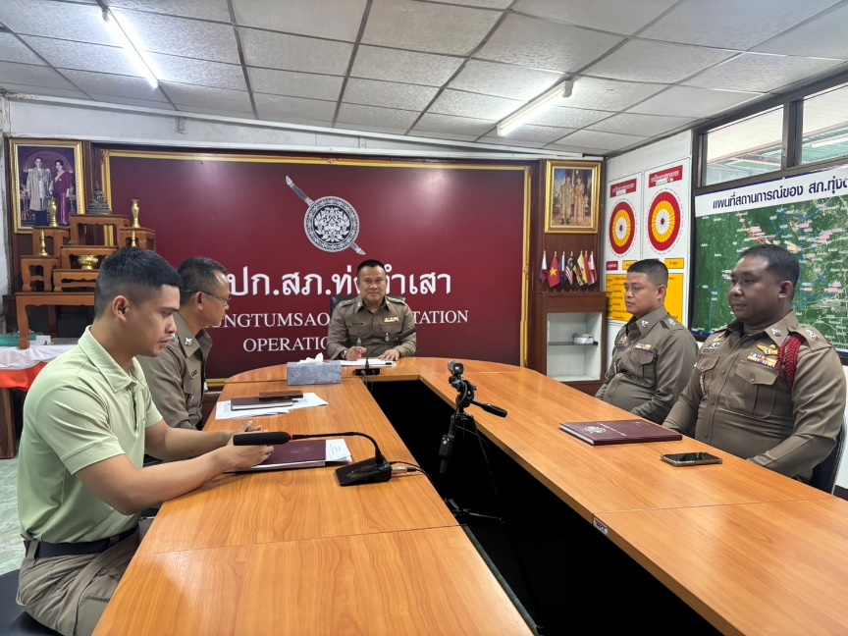
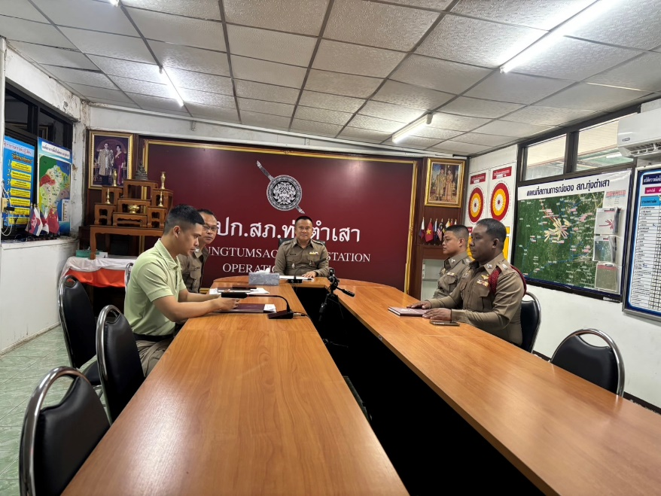

ภาพประกอบกิจกรรมผลดำเนินงานการประเมินความเสี่ยงต่อการรับสินบน สถานีตำรวจภูธรทุ่งตำเสา ประจำปีงบประมาณ พ.ศ.2568
สายงานอำนวยการ
ประจำเดือน กุมภาพันธ์ 2568 พ.ต.อ.ภูวรา แก้วพารัตน์ ผกก.สภ.ทุ่งตำเสา มอบหมายให้ พ.ต.ท.สมชาย สุดสวาท รอง ผกก.ป.สภ.ทุ่งตำเสา พ.ต.ต.หญิง รุ่งฤดี นิลวงศ์ สว.อก.สภ.ทุ่งตำเสา พร้อมด้วยเจ้าหน้าที่ในงานร่วม ประชุมชี้แจงข้อราชการตำรวจสายงานอำนวยการ โดยกำชับให้เจ้าหน้าที่ตำรวจปฏิบัติตามนโยบายต่อต้านการรับสินบน (Anti-Bribery policy) และการไม่รับของขวัญของกำนัล หรือประโยชน์อื่นใด (No Gift Policy) จากการปฏิบัติหน้าที่ โดยให้ผู้บังคับบัญชาตามคำสั่ง 1212/2537 ลง 1 ต.ค.37 สอดส่อง ควบคุม ดูแล การปฏิบัติของผู้ใต้บังคับบัญชาในปกครองอย่างใกล้ชิด กำกับ ติดตามการปฏิบัติงานของเจ้าหน้าที่ให้ปฏิบัติตามกฎหมายอย่างเคร่งครัด ไม่ให้เรียกรับผลประโยชน์เพื่อช่วยเหลือผู้กระทำผิด โดยให้มีการกำชับ อบรมชี้แจง ข้อปฏิบัติ ตามนโยบายและข้อสั่งการของผู้บังคับบัญชาอย่างสม่ำเสมอ
